公安统计习题集

1.随机抽取400名警务人员，正确估计我们辣椒喷雾的比例。如果要构建95%置信区间，最大误差幅度是多少？（二）

A. 0.0033 B. 0.05 C.0.113 D. 0.00949

2.随机抽样调查了家庭，以估计收入与教育水平（以年数衡量）之间的相对关系。需要为回归线的斜率构造置信区间。负责该项目的社会工作者正在讨论是使用95%还是99%置信区间。以下关于这些间隔长度的陈述中哪一个是正确的？（乙）
一个。95% 置信区间将比 99% 区间宽
B.95%置信区间将比99%区间窄（窄的）
C.两个间隔的长度相同，因为它们是从相同的人计算的
D. 置信区间的长度将取决于样本标准差，而不是置信水平。

3.一般来说，剂量增加三倍 （3倍）的样本量如何改变置信区间大小？（四）
A. 间隔大小加倍
B. 间隔大小增加三倍
C. 将区间大小乘以 1.732
D. 将区间大小除以 1.732

4. 如果误差幅度在 95% 置信区间内不超过 0.05。人口比例（p）为0.7。构建此区间所需的最小随机样本大小是多少？（B） （Z0.95=1.96）
A. 389 B. 323 C. 274 D.322

6. 从总体中随机抽取大小为10的样本。样本的方差为零。以下哪项陈述必须为真？ （五）
I. 总体的方差也为零。
II. 样本均值等于样本中位数。
第三。 样本中的十个数据点在数值上相等。
一个。我只有B.II只有C.III只有D。一、二、二、三

7. 随机样本取自正态分布 的总体，平均值为 100，标准差为 5。以下哪项最接近概率样本大于 110？ （二）
A. 0.0015 B. 0.0250 C. 0.0500 D. 0.9985

10.以下哪个分布的 平均值大于 中位数？（一）
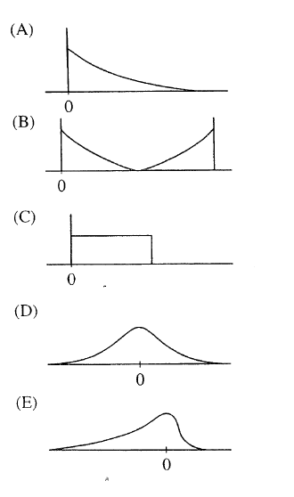

11. 下面散点图上点的最小二乘回归线的方程是 yˆ = 1.8 +0.73x 。 哪一点最适合函数？（四）
A. （1.1） B. （4.2） C.（6.4） D.（7.7）
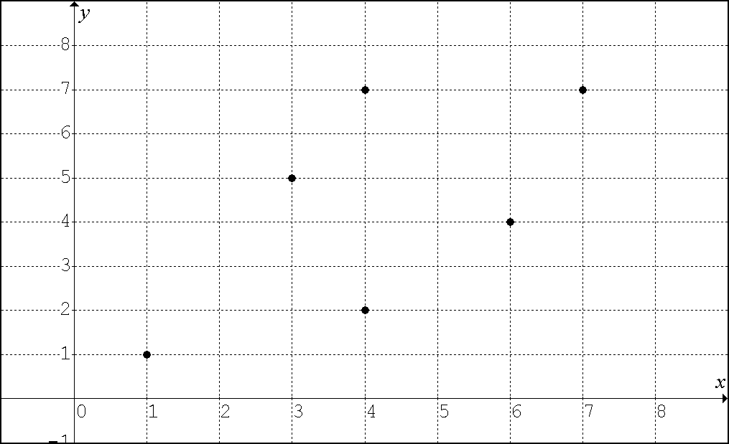

12. 将使用 pˆ +/- E 形式的 95% 置信区间 来获得未知总体比例 p 的估计值。如果 pˆ 是样本比例，E 是边际误差，那么以下哪一个是保证误差幅度最多为 0.08 的最小样本量？（三）
一个。 25 B. 100 C. 175 D. 250 E. 625

13. 在大学，统计期末考试的分数近似正态分布，平均值为75，标准偏差为12。公安管理决赛的分数也大致呈正态分布，平均值为80，标准差为8。一名学生在统计决赛中得了81分，在公安管理决赛中得了84分。相对于每个班级的学生，这个学生在哪个科目上做得更好？（三）
一个。学生在统计学上做得更好。
B.该学生在公安管理方面做得更好。
C.学生在每门课程中都同样出色。
D.没有足够的信息进行比较，因为每个班级的学生人数是未知的。

14. NFPC的学生希望对学生的意见进行调查。它希望从60名学生的简单随机样本开始。以下哪种调查方法将生成简单的随机样本？（四）
一.调查前60名学生早上到达食堂（食堂）。
B.每10名进入学校图书馆的学生进行调查，直到对60名学生进行调查。
C.使用随机数选择15名一年级，二年级，三年级和四年级学生。
D. 在官方学校名册上对学生进行编号。使用随机数表从此花名册中选择 60 名学生进行调查。

15. 进行了一项调查，以确定如果可以的话，选择参加CET 6的大学毕业生比例是多少。在96名老年人的随机抽样中，40%的人表示他们会参加测试。所有参加CET 6的老年人的90%置信区间为（B）
A. 35% 至 45% B. 31.75% 至 48.25% C.26.25% 至 41.75%
D.30.6% 至 37.4% E.31.2% 至 36.8%

16. 以下哪项是精心设计的实验和观察性研究之间的关键区别？（三）
一个。可用于实验的受试者（可利用的）比用于观察性研究的受试者更多。
乙.实验比观察性研究的成本更低。
三.实验可以显示直接的因果关系，而观察性研究则不能。
D.显著性检验不能用于从观察性研究收集的数据。

17. 假设一组分数的分布平均值为 47，标准差为 14。如果将 4 添加到每个分数中，则新分数分布的平均值和标准差是多少？（一）
平均 标准偏差
一个。 51 14
B. 51 18
C. 47 14
D. 47 16
和。 47 18

18. 从总体中随机抽取样本。使用此样本的统计学家需要决定是为总体均值构造 90% 置 信区间 ，还是为总体均值构造 95% 置信区间。这些间隔有何不同？ （一）
一个。90% 置信区间不会像 95% 置信区间那样宽。
B.90% 置信区间将比 95% 置信区间宽。
C.哪个间隔更宽将取决于样本有多大。
D.哪个间隔更宽将取决于样本是否无偏。

19.统计课希望进行一项调查，以确定大学中有多少百分比的学生愿意为参加课后活动付费。从第1年，第2年，第3年和第4年的每个班级中随机选择20名学生以完成调查。此计划是哪种类型的采样的示例？（四）
A. 聚类 B. 便利性 C. 简单随机
D. 分层随机 E. 系统

20. 以下哪项陈述对于两个事件都是正确的，每个事件的概率大于 0？（五）
一个。如果事件是相互排斥的，则它们必须是独立的。
B.如果事件是独立的，则它们必须是相互排斥的。
C. 如果事件不是相互排斥的，则它们必须是独立的。
D. 如果事件不是独立的，则它们必须是相互排斥的。
E.如果事件是相互排斥的，则它们不能是独立的。

21. 一个简单的随机样本产生一个样本均值，x 条为 15。相应总体均值的 95% 置信区间为 15+/- 3 。以下哪项陈述 必须是正确的？ （四）
答：95%的人口测量值介于12到18之间。
B.95%的样本测量值介于12和18之间。
C. 如果采集100个样本，则95个样本均值将落在12到18之间。
D. P（12<=x 柱<=18）=0.95

22. 两个分数 X 和 Y 之间的相关性等于 0.8。如果 X 分数和 Y 分数都转换为 z 分数，则 X 的 z 分数与 Y 的 z 分数之间的相关性将为 （D）
A. -0.8 B-0.2 C. 0.2 D.0.8

23. 以下哪项陈述对于具有 k 个自由度的 t 分布是正确的？ （五）
（1） t 分布是对称的。
（2） 具有 k 个自由度的 t 分布比具有 k+1 个自由度的 t 分布具有较小的方差。
（3） t 分布的方差大于标准正态分布。
A. （1） 只有 B. （2） 只有 C. （3） 只有 D. （1） 和 （2） （E） （1） 和 （3）

24. 以下是给定一些概率的实验的样本空间。如果事件 J={a，b，c} 且P（J'）=0.45。求出 c 和 d 的概率 （A）
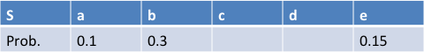
A. P（c）=0.15 P（d）=0.3 B. P（c）=0.3 P（d）=0.15
C. P（c）=0.2 P（d）=0.3 D. P（c）=0.15 P（d）=0.25

25. E 和 F 是样本空间 S 的实验事件，假设 P（E'）=0.6，P（F） = 0.4，P（E∪F'）=0.7。计算 P（E∪F）= （D）
A. 0.1 B.0.3 C. 0.5 D.0.7 E.0.8

26. 给定样本空间中的两个事件，A 和 B，如果 P（A）=0。4，P（B）=0.5，P（A ∪B）=0.7，则两个事件为（A）
A. 独立但不相互排斥
B. 相互排斥但不独立
C. 相互排斥和独立
D. 既不相互排斥，也不独立

27.高速公路每天发生事故的可能性取决于天气。如果当天天气潮湿，发生事故的几率为3.0%。如果当天天气干燥，发生事故的可能性为0.6%。今天，气象站宣布，天气潮湿的可能性为40%。今天高速公路上发生事故的概率是多少？（二）
A. 0.0132 B. 0.0156 C. 0.0030 D.0.0095

28. 下面的统计数据汇总了200名幼儿样本的身高分布，以厘米为单位。
平均： 110.84厘米
中位数：114.3厘米
标准偏差：7.62厘米
前四分位数 （Q1） ： 109.22 厘米
第三个四分位数（Q3）： 121.92 厘米
样本中约有100名儿童的身高 为（C）
A.小于109.22cm B小于121.92
C. 在 109.22 和 121.92 厘米之间 D 在 103.22 和 118.46 厘米之间

29. 在以下哪种情况下，使用人口普查最困难？（一）
一个。要确定 仙林 湖中鲈鱼的比例是鲈鱼（鲈鱼）
B. 确定我们学院中女性学生的比例
C.确定居住在小镇上的单户家庭中有多少比例 拥有拖车 。
D. 确定 大学校园内有多少比例的持牌自行车有安全锁。

30.对某城市100辆汽车进行独立随机抽样，看它们是否有灭火器。在100辆汽车中，有30辆装有灭火器。以下哪项是这些样本所排斥的汽车群体的90%置信区间。（二）
答： $0.3±1.98\sqrt{\frac{(0.3)(0.7)}{100}}0.3±1.65\sqrt{\frac{(0.3)(0.7)}{100}}$
C. $0.7±1.65\sqrt{\frac{(0.3)(0.7)}{100}}$ D. $0.3±0.83\sqrt{\frac{(0.3)(0.7)}{100}}$

31. 一枚公平的硬币要掷5次。前4个翻转土地"头"向上。在下一次（^{第5次}）掷硬币时，"正面"的概率是多少？ （二）
A. 1 B. 0.5 $\left({5 \atop 1}\right){\left(\frac{1}{2}\right)}^{4}(\frac{1}{2})$ C. D. ${\left(\frac{1}{2}\right)}^{4}(\frac{1}{2})$

32. 设 X 表示其分布为正态的随机变量，平均值为 100，标准差为 10。以下哪项等价于P（X>115） ？（二）
A. P（X<115） B.P（X<85） C.P（85<X<115） D. 1-P（X<85）

33. Tom 生成一个介于 0 到9（包括 0 到 9）之间的 20 个随机整数（整数）的样本。他在样本中记录了5（数字5的个数）的数目。他又重复了99次这个过程，记录了每个样本中5的数量。他模拟了什么样的分布？（三）
一个。n=20 且 p=0.6 的样本比例的抽样分布
B.n=100 且 p=0.1 时样本比例的抽样分布
C. n=20 且 p=0.1 的二项式分布
D. n=100 且 p=0.1 的二项式分布

34.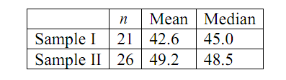
上表显示了两个测量样本的样本数量、平均值和中位数。47次测量的合并样本（将两个样本合二为一）的中位数是多少？ （四）
答： $\frac{42.6+49.2}{2} \frac{21×42.6+49.2×26}{47}$三.$\frac{21×45+48.5×26}{47}$
D. 无法 从给定的信息中确定

35. 下面的直方图表示五个不同数据集的分布，每个数据集包含28个整数（整数），从1到7（包括1）。所有图形的水平刻度和垂直刻度都相同。哪个图形表示具有最大标准偏差的数据集？（四）
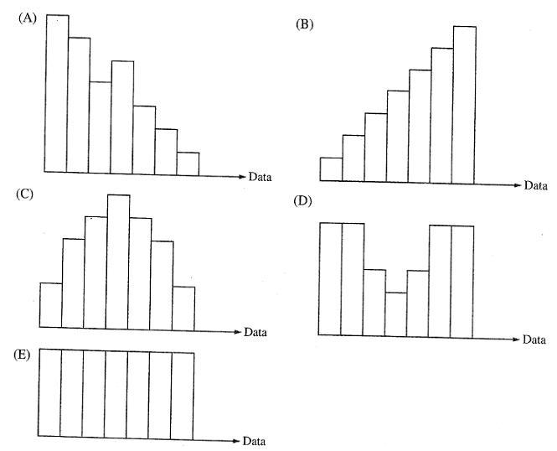
36. 以下哪项不是分层随机抽样的特征？（四）
A. 随机抽样是抽样过程的一部分。
B.人口被划分为在一些特征上相似的单位组
C.种群中的每个个体单位都属于一个且只有一个地层。
D. 总体中每个可能的子集（子集），即所需的（需要的）样本量，都有相等的选择机会。

37. 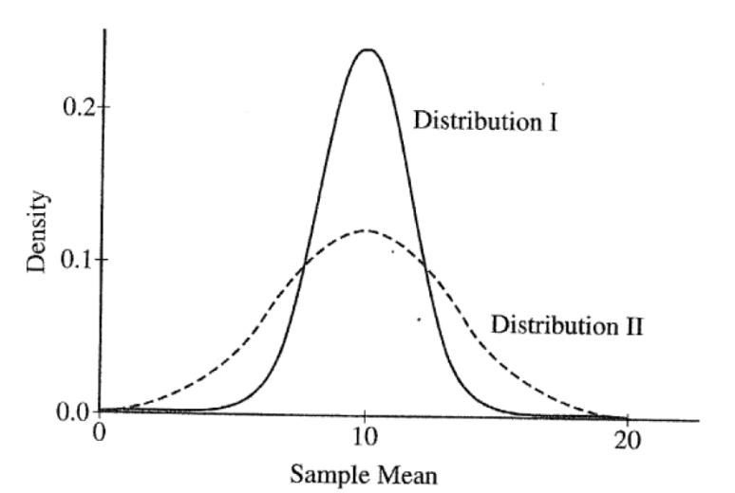
同一随机变量的样本均值的采样分布图 I 和 II 对于两种不同大小，如上所示。以下哪项陈述必须适用于样本数量？（二）
一个。I 的样本数量小于 II 的样本数量。
B.I 的样本数量大于 II 的样本数量。
C. I 的样本数量等于 II 的样本数量。
D.样本数量不影响抽样分布。

38. 正在评估一个参数的四个估计器。参数的真正值为 0。模拟 100 个随机样本的模拟，每个样本的大小为 n，都是从总体中抽取的。对于五个估计器的每个模拟抽样分布。哪个模拟采样分布与此参数的最佳估计值相关联？（二）
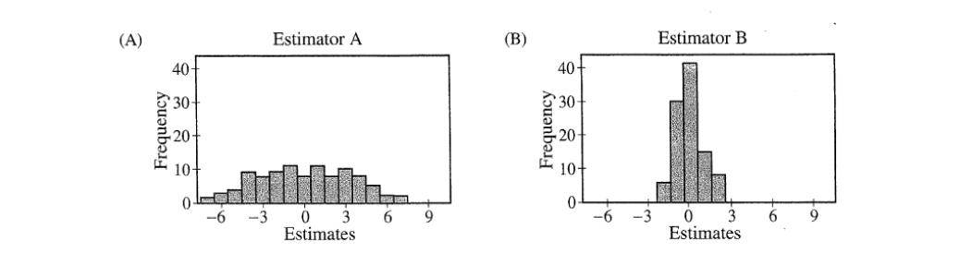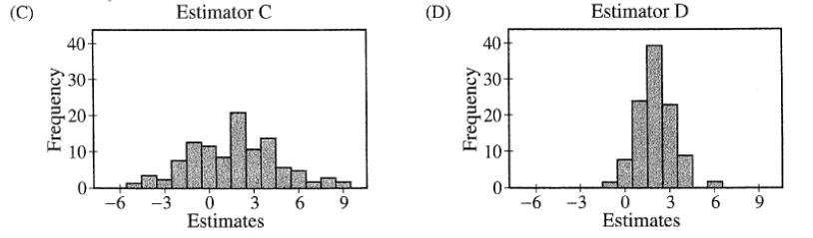

39. 南京市公安局的一项调查对估计 （估算） 其警务人员比例表示赞成鼓励使用高科技设备进行巡逻 （对在巡逻中使用高科技装备的奖励措施感兴趣的比例）。随机抽取了一批警官。样本数量为 100。他们都被问到了同样的问题。样本中50%的警察说"是"。可以计算出支持提供奖励的警察比例的95%置信区间 。 以下哪项陈述是正确的？（二）
一个。在95%的置信水平下，估计的0.5是警察真实比例的0.05以内，赞成提供使用高科技设备巡逻的激励措施。
B.在重复采样中，95% 的样本比例将在区间内下降 （0.4， 0.6）
C. 在重复抽样中，支持鼓励使用高科技设备巡逻的警察的真实人数将在间隔内下降（0.35 0.55）
D.在重复抽样中，95%的警察支持提供激励措施，使用高科技设备进行巡逻的真实比例将等于0.5%。

40. 一个实验有三个互斥的结果，A、B 和 C.如果 P（A）=0.12，P（B）=0.61，P（C）= 0.27，以下哪一项必须为真？ （四）
（1） A 和 C 是独立的
（2） P（A和 B） = 0
（3） P（B或 C） = P（B） + P（C）
A. （1） 只有 B. （1） 和 （2） C. （1） 和 （3） D.（2） 和 （3）

随机抽取了16个警务移动终端，以估计所有此类移动的平均电池寿命。样本平均值为1000小时，标准偏差为100小时。假设电池寿命近似 于 正态分布。
41. 样本均值最有可能的分布类型是什么？（二）
A. 正态分布 B. t 分布
C. F 分布 D. 二项式分布
42. 此分布的自由度是多少？（三）
A. 13 B. 14 C. 15 D.16
43. 什么是 90% 置信区间来估计电池寿命的平均值？（Z_{c}=1.75） （C）
A. （912.5， 1087.5） B. （997.2， 1002.8）
C. （956.25， 1043.75） D.（900， 1100）

44. 以下哪项陈述正确描述了 t-分布（T的缩写）和标准正态分布（N 的缩写）之间的关系？ （四）
A. N 以 0 为中心，而 T 以 n-1 为中心
B. N 的标准差大于 T
C. N 只是 T 的另一个名字
D. T 的标准差大于 N

45. 以下哪项陈述对于具有 k个自由度的 t 分布是正确的？D）
（1）t分布对称（对称）。
（2） 具有 k 个自由度的 t 分布比具有 k+1 个自由度的 t 分布具有较小的标准差。
（3） t 分布的方差大于标准正态分布
A. （1） 只有 B. （2） 只有 C. （3） 只有 D. （1） 和 （3）

46. 在样本均值的抽样分布中，当n<30时，使用哪个图形来检验分布？（四）
A. 条形图 B. 直方图 C. 折线图 D. 箱线图

47. 新游戏中使用的骰子有 12 张面孔。每个面孔上都有一个不同的字母表字母。骰子掷两次，同一个字母在上脸上出现两次的概率是多少？（一）
答： $\frac{1}{12} \frac{1}{144}$三.$\frac{1}{2}$四.$\frac{1}{6}$

48.假设吸烟者患肺癌的可能性是非吸烟者的20倍。如果某个城市30%的人口是吸烟者，0.0001人口患上肺癌，那么就算出吸烟者患肺癌的概率。（三）
答： $\frac{0.0001}{0.3+0.7×0.1}\frac{0.0001}{0.3×0.7×0.05}$三.$\frac{0.0001}{0.3+0.7×0.05}$四.$\frac{0.0001}{0.3+0.7÷0.05}$

49. 两枚公平硬币被抛出，至少有一枚是尾巴。两个硬币都是尾巴的概率是多少？（二）
答： $\frac{1}{2} \frac{1}{3}$三.$\frac{1}{4}$四.$\frac{1}{6}$

51. 在美国，56%的儿童获得津贴，41%的儿童获得津贴并做家务。假设孩子有零花钱，孩子做家务的概率是多少？
答： $\frac{0.56-0.41}{0.56}\frac{0.41}{0.41+0.56}$三.$\frac{0.41}{0.56}$四.$\frac{0.41×0.56}{0.41+0.56}$
52. A和B同时射杀一个固体（牢固的）目标，A击中目标（命中）的概率为0.7，B击中目标的概率为0.6。找出 A 或 B 击中目标的概率。（三）
A. 0.9 B.1 C.0.88 D. 0.42

54. 从具有均值μ和标准差σ正态分布的总体中获取大小为 n 的随机样本，$\overline{x}\sim N(μ ,\frac{σ}{\sqrt{n}})$并用于样本均值分布。对于以下哪个样本大小有效？（（三）
A. n=5 B. n=15 C. n=50 D.以上任一项

55.鉴于51.3%的新生儿是男孩，那么在5个新生儿的样本中，恰好3个是男孩的概率是多少？（二）
答： $\left({5 \atop 3}\right){(0.513)}^{5-3}{(1-0.513)}^{3}\left({5 \atop 3}\right){(0.513)}^{3}{(1-0.513)}^{5-3}$
C.$\left({5 \atop 2}\right){(0.513)}^{5-3}{(1-0.513)}^{3}$ D. $\left({5 \atop 2}\right){(0.513)}^{3}{(1-0.513)}^{5-3}$

56. 希腊交通部的研究表明，88%的成年司机不使用安全带。如果随机拦下10名成年司机，那么至少有2名司机不系安全带的概率有多大？ （四）
A. $\left({10 \atop 2}\right){(0.88)}^{2}{(1-0.88)}^{10-2}$ B. 1-$\left({10 \atop 2}\right){(0.88)}^{2}{(1-0.88)}^{10-2}$
C. 1-$\left({10 \atop 2}\right){(0.88)}^{2}{(1-0.88)}^{10-2}$-$\left({10 \atop 1}\right){(0.88)}^{1}{(1-0.88)}^{10-1}$
D. 1-$\left({10 \atop 1}\right){(0.88)}^{1}{(1-0.88)}^{10-1}$-$\left({10 \atop 0}\right){(0.88)}^{0}{(1-0.88)}^{10}$

57. 康奈尔大学的一个研究小组进行的一项研究显示，在所有打领带的商人中，约有10%的人打得很紧，以至于实际上减少了流向大脑的血液。在一个由20名商人组成的董事会中，他们都打着领带，最多7条领带太紧的可能性有多大？（如果我们使用Excel要计算的函数） （D）
A. 比诺姆迪斯特 （7， 20， 10%， 0）
B. BINOMDIST （20， 7， 10%， 0）
C. BINOMDIST （7; 20;10%; 0）
D. 比诺姆迪斯特 （7; 20;10%; 1）

58.在江苏省，当地警方帮助学校组建了由70名保安组成的"校园保安队"，警棍和辣椒喷雾。JSTV对居民进行了一项调查，以评估他们对这一项目的支持。这里感兴趣的人群是什么？（三）
一个。学校所有保安
B.所有有学龄儿童的居民
C. 江苏省所有居民
D. 全省学校系统师生

59. 对于以下哪一项，使用人口普查是最不合理的？ （二）
一个。确定我们学院中少数民族的比例。
B.确定我们校园内所有昆虫（昆虫）的重量。
C. 确定南京市警察的平均工资。
D、确定仙林高校镇房屋平均售价。

60. 以下哪些因素在实验设计中很重要？ （四）
（1）.混杂变量的控制
（2）.将受试者分配到不同治疗的随机化
（3）.使用足够（充足的）受试者数量复制实验
A. （1） 和 （2） B. （1 ） 和 （3） C. （2） 和 （3） D.所有

61.您从总体中抽取测试分数样本 （N = 625）。样本均值为65，样本标准差为7.5。95%置信区间的平均值是多少？ （z（0.95）=2）（8分）

- 称为 N=625，x-bar=65 s=7。5 z（0.95）=2
- ME= $Z_{c}\frac{s}{\sqrt{N}}$=2*7.5/25=0.6
- 置信区间为 （x-bar – ME， x-bar + ME） = （64.4， 65.6）

62. Assuming the possibility of MTBF (Mean-Time-Between-Failure) within 5 years （5年内平均无故障率） of JS 9mm revolver （警用9mm转轮手枪）is 0.6, the possibility of MTBF within 10 years is 0.3; what is the possibility of MTBF in the next 5 years if some revolvers already have been used in 5 years trouble-free （已经无故障使用5 年的枪支再无故障使用5年无故障的概率）（请同时画出样本空间图, 7分）?

（1）称为 P（MTBF5） =0.6 P（MTBF10）= 0.3 对于 P（MTBF10—MTBF5）
（2） P（MTBF10—MTBF5）= P（MTBF10∩MTBF5）/ 称为P（MTBF5）=P（MTBF10）= 0.3/ P（MTBF5）=0.3/0.6=0.5
(3)样本空间图略

63.随机抽取我院100名公安管理专业学生，在应用写作测试中得70分，标准差为5分。这是否与我们学院的所有学生显着不同（显著性差异），平均分数为65，显着水平（显著性水平）为0.05？（请完成5个步骤，Z（alpha=0.05）=1.96）
第 1 步：
随机抽样
L.O.M. 是 I-R
样品量大
第 2 步：
H_{0：} μ = 65
H_{1：} μ≠ 65
第 3 步：
样品量大，使用Z分布
阿尔法（a）= .05
临界 Z = ±1.96
第4步：
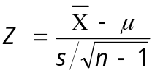
从=70-65/（5/10）=10
步骤5
Z（已获得）> Z（临界）
所以拒绝何。公安管理专业的学生与我校所有学生有显著区别。

